مديركل محترم بيمه سلامت استان
مدير محترم درمان سازمان تامين اجتماعي استان
مدير كل محترم تامين اجتماعي نيروهاي مسلح استان
موضوع : محروميت از اشتغال به حرف پزشكي و وابسته آقاي دكتر مير احسان طاهري (شش ماه/ كل كشور)
با سلام و احترام
بازگشت به نامه شماره 22737 /400 د - 2/ 11 / 1403رئيس محترم مركز نظارت و اعتباربخشي وزارت بهداشت ، درمان و آموزش پزشكي ، در خصوص محروميت آقاي دكتر مير احسان طاهري به شماره نظام پزشكي 33896 جراح عمومي ، به استحضار مي رساند نامبرده شش(6) ماه از تاريخ 01/ 11/ 1403 از اشتغال به حرف پزشكي و وابسته در سراسر كشور محروم مي باشد.

دكتر مهيار محمدي فرد
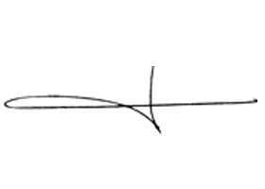
معاون درمان دانشگاه

